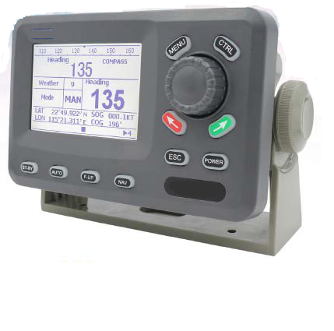
- Авторулевой МИРАН АР-1-1
- Применяет самый продвинутый ПИД–регулятор (пропорционально–интегрально-производный контроллер)
- Больше не требуется регулировка “руля направления” и “встречного руля направления”
- Автоматический расчет с учетом ветра и течения на море (автоматическая обрезка)
- Подходит для большинства типов и размеров сосудов Отображение информации GPS в реальном времени (Lon/Lat, SOG и COG)
Характеристики:
Определение курса 0.1°
Ввод:
Двойной NMEA 0183
Поддержвает: APA, APB, BOD & XTE, HDG, HDT, HG M, RMC
Выходная скорость передачи данных в Бодах: 48 00 X1, автоматическая скорость передачи данных X1 (сканирование между 48 00, 9600, 19200 и 38400)
Вывод:
NMEA 0183
Поддерживает: HG, HGT, HGM (выбирается из меню)
Скорость передачи в бодах: 4800, n, 8, 1
Температура окружающей среды: -15°C-70°C
Гидроизоляция:
Дисплейный блок: IPX5
Датчик направления и GPS: IPX67
Фидбэк: IPX7
Рабочее напряжение: 10-30 В пост. тока
Выходной сигнал привода: 10 А макс.
Потребляемая мощность:
Режим ожидания: 0,4 А
Автоматический режим, пик 1,0 А только для блока управления
Дисплей:
Контрастный ЖК-дисплей с возможностью просмотра при солнечном свете
Размер ЖК-дисплея: 95 (Ш) x 63 (В) мм, 240X160 точек
Электрические параметры:
Рабочее напряжение: от 10 до 30 В постоянного тока
Выходной сигнал привода: 10 Ампер макс.
Потребляемая мощность:
- Режим ожидания 0,4 ампера,
- Автоматический режим, пик 1,0 ампера только для блока управления.
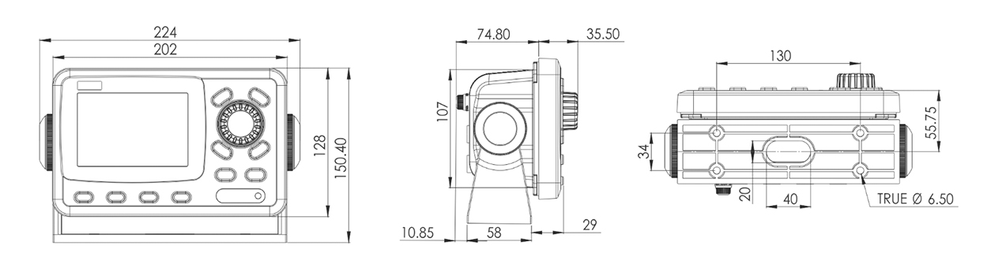
Вес: 4.2 кг
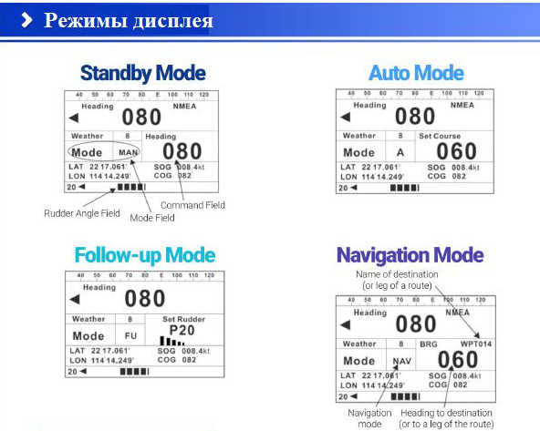

СХЕМА ПОДКЛЮЧЕНИЯ

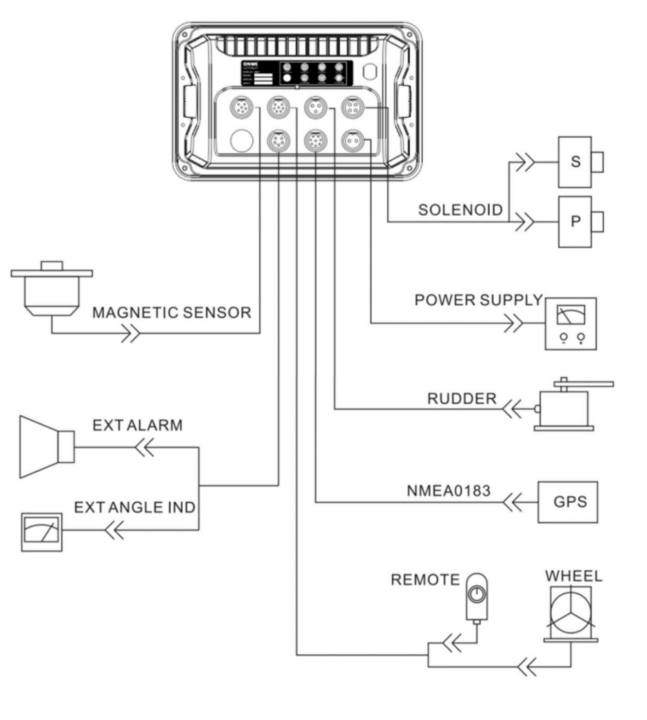

Дополнительные аксессуары:
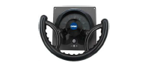
- Электрический рулевой механизм (Поворотный блок)
Вес: 3 кг

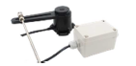
- Фидбэк с легким рулем направления
Вес: 0.8 кг

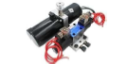
- Электромагнитный насос (с модулем сцепления)
Рабочая мощность: 12 В или 24 В
Мощность двигателя: 300 Вт
Расход: 1Л/мин
Вес: 6.2 кг

